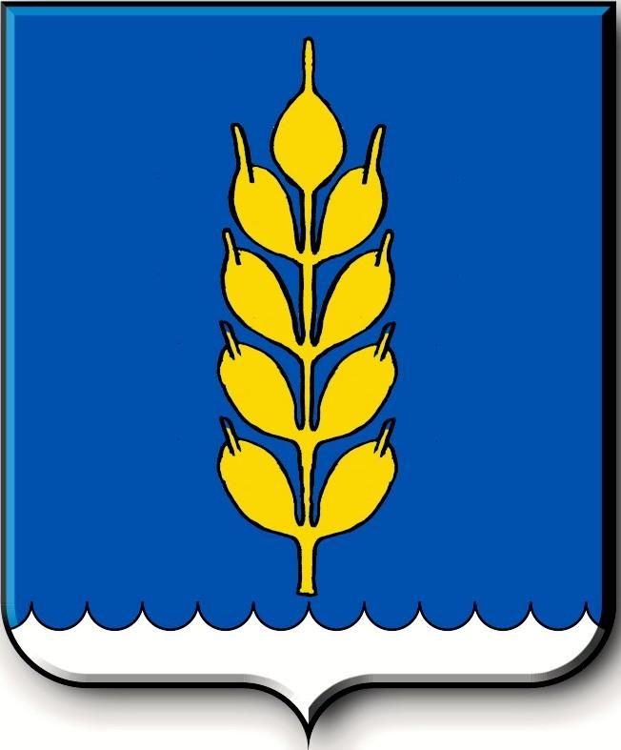
Российская Федерация
СОВЕТ
Новоселицкого муниципального округа Ставропольского края
первого созыва

РЕШЕНИЕ

16.11.2023 года с. Новоселицкое № 599

О внесении изменений в Приложение 3, утвержденное решением Совета Новоселицкого муниципального округа Ставропольского края от 14 апреля 2021 года №180 «Об утверждении Положения о Почетном гражданине Новоселицкого муниципального округа Ставропольского края»

В соответствии с Уставом Новоселицкого муниципального округа и в связи с кадровыми изменениями,
Совет Новоселицкого муниципального округа Ставропольского края

РЕШИЛ:

1. Внести в Приложение 3, утвержденное решением Совета Новоселицкого муниципального округа Ставропольского края от 14 апреля 2021 года №180 «Об утверждении Положения о Почетном гражданине Новоселицкого муниципального округа Ставропольского края» (в редакции решений Совета Новоселицкого муниципального округа Ставропольского края от 23 сентября 2021 г. № 255, от 14 июля 2022 г. № 414), утвердив его в прилагаемой редакции.

2. Контроль за исполнением настоящего решения возложить на постоянную комиссию по обеспечению законности и правопорядку Совета Новоселицкого муниципального округа.

3. Настоящее решение вступает в силу со дня его обнародования.

Председатель Совета Новоселицкого  муниципального округа  Ставропольского края |  | Глава Новоселицкого муниципального округа Ставропольского края
А.Е. Гогина | О.С. Безменов

Приложение
к решению Совета Новоселицкого
муниципального округа
Ставропольского края
от 16.11.2023 № 599

«Приложение № 3
к решению Совета Новоселицкого
муниципального округа
Ставропольского края
от 14.04.2021 г. № 180

Комиссия по отбору кандидатов на присвоение звания «Почетный гражданин Новоселицкого муниципального округа Ставропольского края»

Безменов Олег  Сергеевич | Глава Новоселицкого муниципального округа, председатель комиссии
Гогина Анна  Евсеевна | председатель Совета Новоселицкого муниципального округа, заместитель председателя комиссии
Васильева Олеся  Владимировна | начальник отдела социального развития, физической культуры и спорта администрации Новоселицкого муниципального округа, секретарь комиссии
Члены комиссии:

Анненко Оксана  Владимировна | начальник отдела правового, кадрового обеспечения и профилактик коррупционных правонарушений администрации Новоселицкого муниципального округа
Ермошкина Валентина Ивановна | председатель Общественного совета Новоселицкого муниципального округа Ставропольского края
Жижерина Виктория Юрьевна | заместитель главы администрации Новоселицкого муниципального округа
Федотова Татьяна  Ивановна | первый заместитель главы администрации Новоселицкого муниципального округа

